

**PROTOKOLL**zur Laborübung

***Schmitttrigger***

|  |  |  |
| --- | --- | --- |
| Gruppe / Klasse | Protokollführer | Unterschrift |
| 5 / **3BHEL** | **HOFSTÄTTER A.** |  |
| Übungs- / Abgabedatum | Mitarbeiter | Unterschrift |
| 10. April 2014  11. April 2014 | **PAAL M.** |  |
| Lehrer | Mitarbeiter | Unterschrift |
| Bochdansky |  |  |
| Note | Mitarbeiter | Unterschrift |
|  |  |  |
| ***Schmitttrigger***  ***LM358*** | | |
| **Verwendete Geräte**   |  |  |  |  |  | | --- | --- | --- | --- | --- | | Nr. | Gerät | Hersteller | Typ | Platznummer | | 1. | Funktionsgenerator | TTi | TG330 | 20-3.4 | | 2. | Netzgerät | Mc Voice | NG1620-BL | 20-3.6 | | 3. | Netzgerät | Mc Voice | NG1620-BL | 20-3.7 | | 4. | Oszilloskope | Tektronix | TDS 1002 | 24-5.3 | | | |

ÜBUNGS-/ABGABE-DATUM

Klasse /Gruppe

NOTE

LEHRER

# Inhaltsverzeichnis

1 Inhaltsverzeichnis 2

2 Aufgabenstellung 3

2.1 Variationen der Aufbauten 3

2.1.1 Invertierender Verstärker 3

2.1.2 Nichtinvertierender Verstärker 3

2.2 Grundschaltungen 3

2.2.1 Invertierender Verstärker 3

2.2.1.1 Verstärker 3

2.2.1.2 Schmitttrigger 3

2.2.2 Nichtinvertierender Verstärker 4

2.2.2.1 Verstärker 4

2.2.2.2 Schmitttrigger 4

3 Invertierender Schmitttrigger 4

3.1.1 Funktionstest OPV 4

3.1.2 Funktionstest Schmitttrigger 4

3.2 Messung der Hysteresespannung 5

3.2.1 Dynamisch 5

3.2.2 Statisch 5

3.3 Astabiler Multivibrator 6

3.4 Astabiler Multivibrator mit Sägezahnsignal 7

4 Nicht invertierender Schmitttrigger 8

4.1.1 Funktionstest OPV 8

4.1.2 Funktionstest Schmitttrigger 8

4.2 Messung der Hysteresespannung 9

4.2.1 Dynamisch 9

4.2.2 Statisch 9

4.3 Astabiler Multivibrator 10

4.4 Astabiler Multivibrator mit Sägezahnsignal 11

5 Abbildungsverzeichnis 12

# Aufgabenstellung

Erstes Ziel der Laborübung war es einen nicht invertierenden Verstärker zu Testzwecken aufzubauen. Dieser wurde anschließend zu einem Schmitttrigger umgebaut. Die Hysteresespannung wurde anfänglich über ein dynamisches Messverhalten und anschließend über statisches.

Dieser Schmitttrigger wurde anschließend über mehrere Verfahren (Integrierverstärker bzw. RC-Tiefpass) zu einem astabilen Multivibrator umfunktioniert.

Alle Messungen und Gutachten wurden bei einem nicht invertierendem und einem invertierendem Operationsverstärker aufgebaut getestet und durchgeführt. Als physikalisches Bauelement wurde immer ein LM358 verwendet. Die Pin-Kompatibilität zu anderen OPVs erlaube hier z.B. auch anderes OPVs (z.B. TL082).

## Variationen der Aufbauten

### Invertierender Verstärker

* Schmitttrigger
* Astabiler Multivibrator (Rechteck- u. Dreiecksignal)
* Astabiler Multivibrator (Rechteck- u. Sägezahnsignal)

### Nichtinvertierender Verstärker

* Schmitttrigger
* Astabiler Multivibrator (Rechteck- u. Dreiecksignal)
* Astabiler Multivibrator (Rechteck- u. Sägezahnsignal)

## Grundschaltungen

Es wurde eine symmetrische Versorgung mit ± 10 V gewählt. Die Ausgangsspannung hatte somit eine maximale Aussteuerbarkeit von 20 V symmetrisch um 0 V liegend.

Die Verstärkung, welche über das Widerstandsverhältnis zwischen R1 und R2 geregelt wurde lag bei 10 – beim invertierenden- bzw. 11 beim nicht invertierendem Verstärker. Diese Unterschiede ergaben sich durch die für die Verstärkung ($V$) zuständigen kontinuierlichen Widerstandswerte, welche zwischen den Schaltungen erhalten blieben.

Die Tastköpfe wurden in allen nachfolgenden Messungen immer wie folgt beschalten: Ch1: Ue(t); Ch2: Ua(t)

### Invertierender Verstärker

$$V=-\frac{R2}{R1}=\frac{10 kΩ}{1 kΩ}→ V=10$$

|  |  |
| --- | --- |
| Verstärker   Abbildung 1. - Invertierender Verstärker | Schmitttrigger   Abbildung 2. - Invertierender Schmitttrigger |

### Nichtinvertierender Verstärker

$$V=\frac{R2}{R1+R2}=1+\frac{R2}{R1}=1+\frac{10 kΩ}{1 kΩ}→ V=11$$

|  |  |
| --- | --- |
| Verstärker   Abbildung 3. - Nicht invertierender Verstärker | Schmitttrigger   Abbildung 4. - Nicht invertierender Schmitttrigger |

Gemessen wurde immer an den eingezeichneten Messpunkten: Ue – Eingang und Ua – Ausgang. Alle Messungen wurden gegen Masse durchgeführt.

# Invertierender Schmitttrigger

### Funktionstest OPV

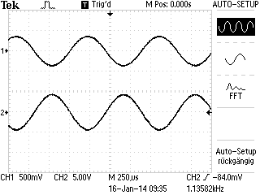Zu Beginn wurde mit dem Oszilloskop die grundsätzliche Funktion des Verstärkers getestet.

Am Eingang wurde ein Sinus mit 1 V eingespeist. Dieser wurde durch den Operationsverstärker wie geplant invertiert und um einen Faktor 10 verstärkt.

Ch1: Ue(t) Ch2: Ua(t)

Abbildung 5. - Funktionstest Sinus, OPV

### Funktionstest Schmitttrigger

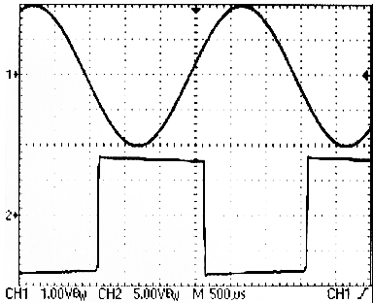Nach erfolgreicher Testung des OPVs wurde der Schmitttrigger auf seine korrekte Funktion geprüft.

Der Am Eingang liegende Sinus mit 1V wurde vom Schmittrigger zu einem invertierenden Rechteck.

Heißt, dass ab einer bestimmten Schaltschwelle (Hysterese) von logisch „LOW“ auf logisch „HIGH“ geschalten wird. Der Anstieg am Ausgang erfolgte mit der Slew Rate von 1V/µs

Abbildung 6. - Funktionstest Sinus, Schmittrigger

Ch1: Ue(t) Ch2: Ua(t)

## Messung der Hysteresespannung

Die Hysteresespannung ist jene Spannung bei welcher der Schmitttrigger seinen logischen Zustand ändert und mit der Slew Rate die andere entgegengesetzte Amplitude des Ausgangs anfängt anzusteuern.

### Dynamisch

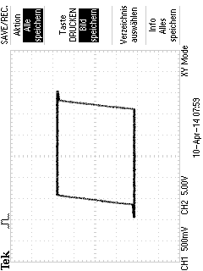Am Funktionsgenerator beim Eingang wurde ein Sinus angelegt um alle Amplituden Punkte zu durchlaufen. Im XY-Modus des Oszilloskopes konnte nun die Hysteresespannung abgelesen werden.

Abbildung 7. - Hysteresespannung durch dynamisches Messverhalten

### Statisch

Der Funktionsgenerator am Eingang des OPVs wurde durch einen Potentiometer ersetzt. Das Potentiometer wurde zwischen Vcc und GND platziert, wobei der Schleifkontakt mit dem Eingang verbunden wurde. Durch manuelles verdrehen des Potentiometers konnte am Multimeter der Wert am Eingang abgelesen werden, bei welchem sich der logische Zustand änderte.

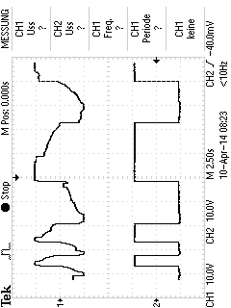Die Schaltschwelle lag in diesem Fall ziemlich genau um 0 V.

Abbildung 8. - Veranschaulichung des statischen Messverhaltens

## Astabiler Multivibrator

Um einen selbstschwingenden astabilen Multivibrator zu erreichen wurde der Funktionsgenerator am Eingang des Schmitttriggers entfernt. Hinterher wurde eine Integrierschaltung verwendet mit nachfolgender Rückkopplung zum Eingang des Schmitttriggers.

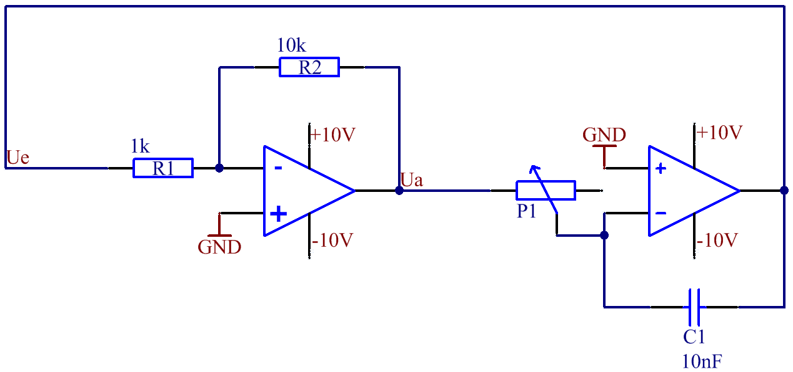

Abbildung 9. – Astabiler Multivibrator, Schaltung

Der Integriere änderte die Phasenverschiebung des ihm eingespeisten Signals welche durch den Schmitttrigger wieder zu einem Rechteck wurde und wieder integriert wurde. Der Widerstand zwischen Schmitttrigger und Integrierer bestimmte die Frequenz. Zur Flexibilität wurde ein Potentiometer verbaut.

Um die Sättigung nicht zu erreichen wurde in Serie dazu ein 1 kΩ Widerstand eingebaut um einen gewissen Mindestwiderstand auch bei Vollausschlag aufrecht zu erhalten. Somit wurde aus einem rein DC betriebenem OPV Netzwerk ein selbstschwingendes Bauteil.

Ch1: Ua(t) Ch2: Ue(t)

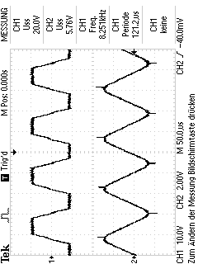

Abbildung 10. – Astabiler Multivibrator, Signale

## Astabiler Multivibrator mit Sägezahnsignal

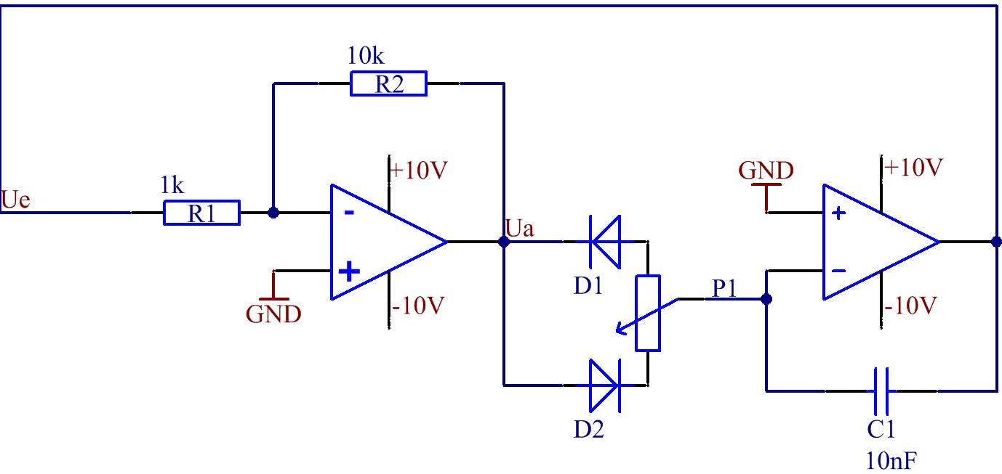Um nach dem Integrierer statt einem Dreieck ein Sägezahnsignal zu bekommen wurde das Potentiometer mit zwei Dioden beschalten. Die erste ließe immer nur die positive Halbwelle des Rechteckssignal vom Schmitttrigger durch. Die zweite Diode verhinderte eine wo mögliche Rückkopplung.

Abbildung 11. - Astabiler Multivibrator, Schaltung mit Dioden

Über das eingebaute Potentiometer konnte das Tastverhältnis des Sägezahnsignals verändert werden. Auch hier wurde ein 1 kΩ Widerstand dem Potentiometer in Serie geschalten.

|  |  |
| --- | --- |
| Abbildung 12. - Sägezahnsignal mit negativen Spitzen | Abbildung 13. - Sägezahnsignal mit positiven Spitzen |

# Nicht invertierender Schmitttrigger

### Funktionstest OPV

Zu Beginn wurde mit dem Oszilloskop die grundsätzliche Funktion des Verstärkers getestet.

Am Eingang wurde ein Sinus mit 1 V eingespeist. Dieser wurde durch den Operationsverstärker wie geplant nicht invertiert und um einen Faktor 11 verstärkt.

Ch1: Ue(t) Ch2: Ua(t)

Abbildung 14. - Funktionstest Sinus, OPV

### Funktionstest Schmitttrigger

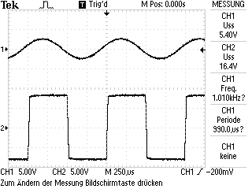Nach erfolgreicher Testung des OPVs wurde der Schmitttrigger auf seine korrekte Funktion geprüft.

Abbildung 15. - Funktionstest Sinus, Schmittrigger

Der am Eingang liegende Sinus mit 1V wurde vom Schmitttrigger zu einem nicht invertierendem Rechteck.

Heißt, dass ab einer bestimmten Schaltschwelle (Hysterese) von logisch „LOW“ auf logisch „HIGH“ geschalten wird. Der Anstieg am Ausgang erfolgte mit der Slew Rate von 1V/µs

Ch1: Ue(t) Ch2: Ua(t)

## Messung der Hysteresespannung

Die Hysteresespannung ist jene Spannung bei welcher der Schmitttrigger seinen logischen Zustand ändert und mit der Slew Rate die andere entgegengesetzte Amplitude des Ausgangs anfängt anzusteuern.

### Dynamisch

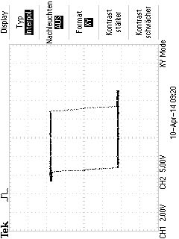Am Funktionsgenerator beim Eingang wurde ein Sinus angelegt um alle Amplituden Punkte zu durchlaufen. Im XY-Modus des Oszilloskopes konnte nun die Hysteresespannung abgelesen werden.

Abbildung 16. - Hysteresespannung durch dynamisches Messverhalten

### Statisch

Der Funktionsgenerator am Eingang des OPVs wurde durch einen Potentiometer ersetzt. Das Potentiometer wurde zwischen Vcc und GND platziert, wobei der Schleifkontakt mit dem Eingang verbunden wurde.

Durch manuelles verdrehen des Potentiometers konnte am Multimeter der Wert am Eingang abgelesen werden, bei welchem sich der logische Zustand änderte.

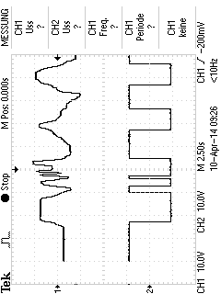

Abbildung 17. - Veranschaulichung des statischen Verhalten

Die Schaltschwelle lag in diesem Fall ziemlich genau um 0 V.

## Astabiler Multivibrator

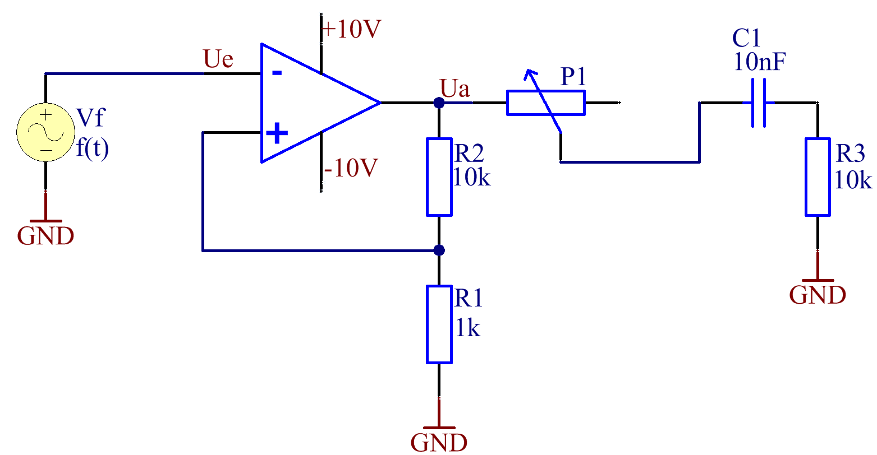Um einen selbstschwingenden astabilen Multivibrator zu erreichen wurde der Funktionsgenerator am Eingang des Schmitttriggers entfernt. Hinterher wurde eine Integrierschaltung verwendet mit nachfolgender Rückkopplung zum Eingang des Schmitttriggers.

Abbildung 18. - Astabiler Multivibrator, Schaltung

Der Integriere änderte die Phasenverschiebung des ihm eingespeisten Signals welche durch den Schmitttrigger wieder zu einem Rechteck wurde und wieder integriert wurde. Der Widerstand zwischen Schmitttrigger und Integrierer bestimmte die Frequenz. Zur Flexibilität wurde ein Potentiometer verbaut.

Um die Sättigung nicht zu erreichen wurde in Serie dazu ein 1 kΩ Widerstand eingebaut um einen gewissen Mindestwiderstand auch bei Vollausschlag aufrecht zu erhalten. Somit wurde aus einem rein DC betriebenem OPV Netzwerk ein selbstschwingendes Bauteil.

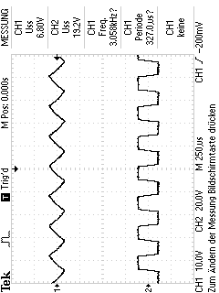Ch1: Ua(t) Ch2: Ue(t)

Abbildung 19. - Astabiler Multivibrator, Signale

## Astabiler Multivibrator mit Sägezahnsignal

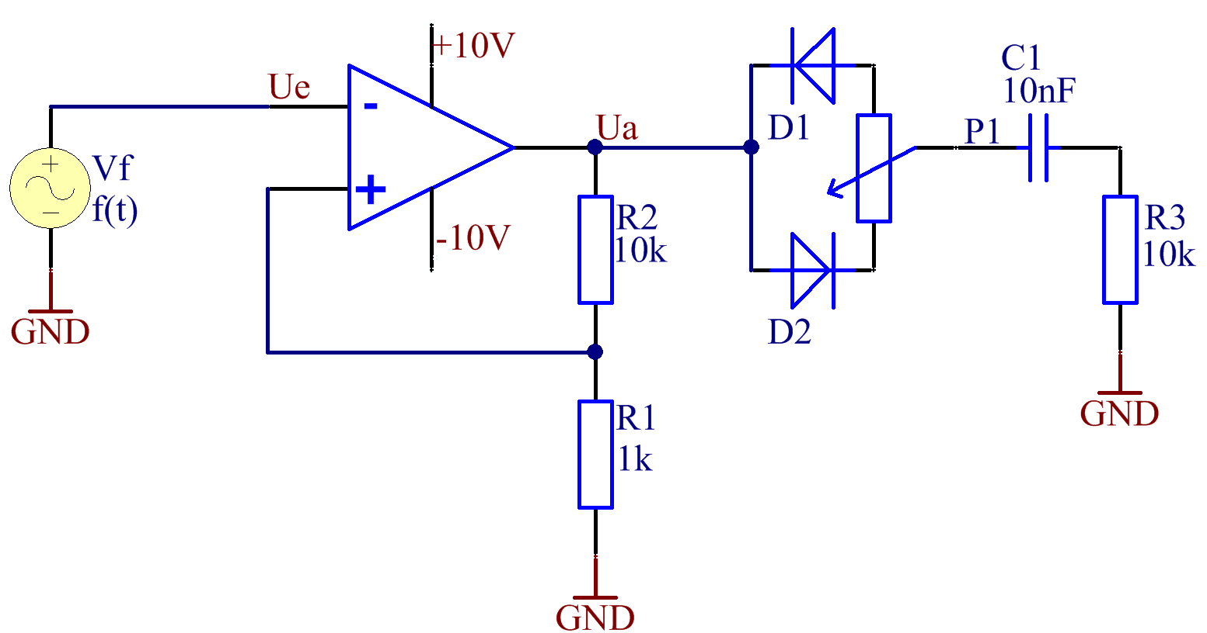Statt einem Integrierer beim invertierenden, kommt beim nicht-invertierendem ein RC-Tiefpass zum Einsatz. Auch hier kommen die Signale zum gleichen Ergebnis. Ein Rechteck- und ein Sägezahnsignal.

Über das eingebaute Potentiometer konnte das Tastverhältnis des Sägezahnsignals verändert werden. Auch hier wurde ein 1 kΩ Widerstand dem Potentiometer in Serie geschalten.

Abbildung 20. - Astabiler Multivibrtaor mit Dioden

|  |  |
| --- | --- |
| Abbildung 21. - Sägezahnsignal durch negativen Spitzen | Abbildung 22. - Sägezahnsignal durch positive Spitzen |

# Abbildungsverzeichnis

Abbildung 1. - Invertierender Verstärker 3

Abbildung 2. - Invertierender Schmitttrigger 3

Abbildung 3. - Nicht invertierender Verstärker 4

Abbildung 4. - Nicht invertierender Schmitttrigger 4

Abbildung 5. - Funktionstest Sinus, OPV 4

Abbildung 6. - Funktionstest Sinus, Schmittrigger 4

Abbildung 7. - Hysteresespannung durch dynamisches Messverhalten 5

Abbildung 8. - Veranschaulichung des statischen Messverhaltens 5

Abbildung 9. – Astabiler Multivibrator, Schaltung 6

Abbildung 10. – Astabiler Multivibrator, Signale 6

Abbildung 11. - Astabiler Multivibrator, Schaltung mit Dioden 7

Abbildung 12. - Sägezahnsignal mit negativen Spitzen 7

Abbildung 13. - Sägezahnsignal mit positiven Spitzen 7

Abbildung 14. - Funktionstest Sinus, OPV 8

Abbildung 15. - Funktionstest Sinus, Schmittrigger 8

Abbildung 16. - Hysteresespannung durch dynamisches Messverhalten 9

Abbildung 17. - Veranschaulichung des statischen Verhalten 9

Abbildung 18. - Astabiler Multivibrator 10

Abbildung 19. - Astabiler Multivibrator 10

Abbildung 20. - Astabiler Multivibrtaor mit Sägezahnsignal 11

Abbildung 21. - Sägezahnsignal durch negativen Spitzen 11

Abbildung 22. - Sägezahnsignal durch positive Spitzen 11